BERITA ACARA SERAH TERIMA INVENTARIS
PT. JAKARTA PRIMA CRANES
Wisma JPC, Jl. Mampang Prapatan Raya No.20

No. Dokumen : GA/2023/06/007
No. Inventaris : AOA-2019-001
DEPARTEMEN GA-IT

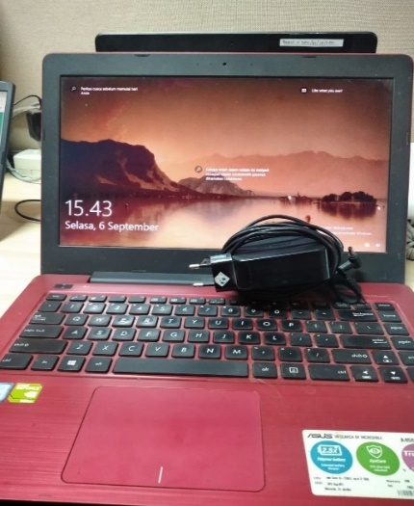
Hari ………………, ……. ………… 2023,
Telah diterima inventaris sebagai berikut :
- Laptop ASUS NoteBook A442UR-GA043T
  - CPU : 8th Gen Intel Core i5-8250U 3.40 GHz
  - RAM : 4GB
  - Storage : 1TB SSD
  - Display : 14” Inch HD (1366 x 768)
  - Warna : Merah
  - SN : J2N0CV08H337084
- Charger Laptop

Kondisi : 80% (Bekas Pakai)
Kepada :
Nama : Dhea Fina Fauzia
Divisi : QC
NIK :
Notes :
Laptop ex Intan QC di alihkan ke Dhea QC ~Admin QC Baru

Menyerahkan,

( Intan Permata Sari )
Menerima,

( Dhea Fina Fauzia )
Menyetujui,

( Bramantya Zain )
BERITA ACARA SERAH TERIMA INVENTARIS
PT. JAKARTA PRIMA CRANES
Wisma JPC, Jl. Mampang Prapatan Raya No.20

No. Dokumen : GA/2023/06/007
No. Inventaris : AOA-2019-001
DEPARTEMEN GA-IT

Hari ………………, ……. ………… 2023,
Telah diterima inventaris sebagai berikut :
- Laptop ASUS NoteBook A442UR-GA043T
  - CPU : 8th Gen Intel Core i5-8250U 3.40 GHz
  - RAM : 4GB
  - Storage : 1TB SSD
  - Display : 14” Inch HD (1366 x 768)
  - Warna : Merah
  - SN : J2N0CV08H337084
- Charger Laptop

Kondisi : 80% (Bekas Pakai)
Kepada :
Nama : Dhea Fina Fauzia
Divisi : QC
NIK :
Notes :
Laptop ex Intan QC di alihkan ke Dhea QC ~Admin QC Baru

Menyerahkan,

( Intan Permata Sari )
Menerima,

( Dhea Fina Fauzia )
Menyetujui,

( Bramantya Zain )

